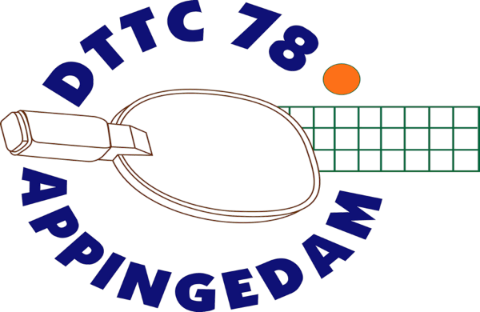
Informatiebulletin
24 augustus 2022

Start nieuw seizoen, Najaar 2022
Op maandag 29 augustus 2022 start het najaar seizoen 2022.
Vanaf maandag gelden weer onze vertrouwde openingstijden:
Seniorentraining:
Maandag en woensdag van 19.00 – 21.30 uur.
Jeugdtraining
Vrijdag van 18.30 – 20.00 uur
Seniorencompetitie
Donderdagavond de thuiswedstrijden 19.30 -23.00 uur
Jeugdcompetitie
Zaterdagmiddag. Thuiswedstrijden, verschillende aanvangstijden vanaf 12.00 uur

De tafels staan klaar, de koelkasten in de kantine zijn gevuld, we zien jullie graag.

Start Competitie en Table Stars
Al snel begint de najaarscompetitie.
De senioren competitie begint met de eerste thuiswedstrijd op 15 september 2022.
De Jeugdcompetitie begint op 17 september 2022.
De Table Stars beginnen op 17 september 2022 met de start- en trainingsdag. De eerste competitieronde is op 24 september 2022.

Bijgevoegd is het competitieprogramma. Het programma is ook te lezen op de “TTapp” en op internet “NAS competitie – afdeling Noord”.

Aan alle senioren vragen we om in hun team afspraken te maken over opstelling, chauffeur, enzovoort.

De competitieleider voor senioren en jeugd is Bennie Schoonhoven. Voor alle vragen b.schoonhoven@home.nl.

De competitieteams
In het vorige informatiebulletin waren de jeugdteams fout weergegeven. Hierbij de juiste samenstelling:
Team 1 – 2e klasse
Ruben Bolt
Thomas Haan
Sten Plezier
Sven van der Veer

Team 2 – Table Stars Team 3 – Table Stars
Quinten Hulshof Delano Beshara
Koen Huis Lenn Groenwewold
Tessa Baar Tim Pentinga
Liza Baar
Grote Clubactie

Onze club doet mee aan de Grote Clubactie.
De start van de grote Clubactie is 24 september 2022.
Daarvoor gaan we zoveel mogelijk loten verkopen om zo geld te verdienen voor onze nieuwe zaal en voor jeugdactiviteiten. Een lot kost € 3,00 en daarvan gaat € 2,40 naar onze club.

Elk jeugdlid krijgt een verkoopboekje om bestellingen te noteren bij de hele familie, alle bekenden en alle buren. Bestellen kan ook via de QR code bij het boekje.
Voor alle jeugdleden komt er nog extra informatie.

Alle senioren die voor de vereniging loten willen verkopen kunnen een verkoopboekje vragen aan Dick Henderikse, dttc78@gmail.com .

In de kantine zijn loten te koop. Afrekenen kan contant of via de pin.

